La scolarisation des enfants malades, hospitalisés
et/ou convalescents

Atelier Congrès de Bütgenbach - mars 2013 mars

Marceline Petit-Canart
marcelinep@hotmail.com
(Enseignante à « L’Ecole Escale », Clinique Saint-Pierre, Ottignies)

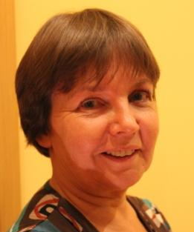

Un enseignement à l’hôpital, pourquoi ? Par qui ? :

L’enfant malade jouit des mêmes droits que n’importe quel autre enfant. Il faut lui préserver un confort et une qualité de vie les plus proches possible de la vie de tous les jours. Ainsi il doit pouvoir bénéficier d’un enseignement de qualité, adapté à ses besoins.

Dans l’espace-classe non médicalisé ou au chevet, l’enseignant hospitalier assurera cela, abordera de nouvelles matières, transmettra des connaissances ou reverra ce qui n’a pas été bien assimilé.
L’école en hôpital (enseignement de type 5) permet ainsi à l’enfant de garder le lien scolaire tout au long de la maladie, de réagir et vivre en jeune élève. Elle aide aussi l’enfant à comprendre ce qui lui arrive, à apprivoiser sa maladie, à échapper à l’angoisse pour laisser place au rêve, à la découverte, aux projets. Elle permet de remettre l’enfant dans une dynamique d’apprentissage, de retrouver le statut d’élève, de resocialiser.
En voyant ce séjour hospitalier comme un moment pédagogique privilégié, on peut se permettre également de faire le point, de faire « escale ».

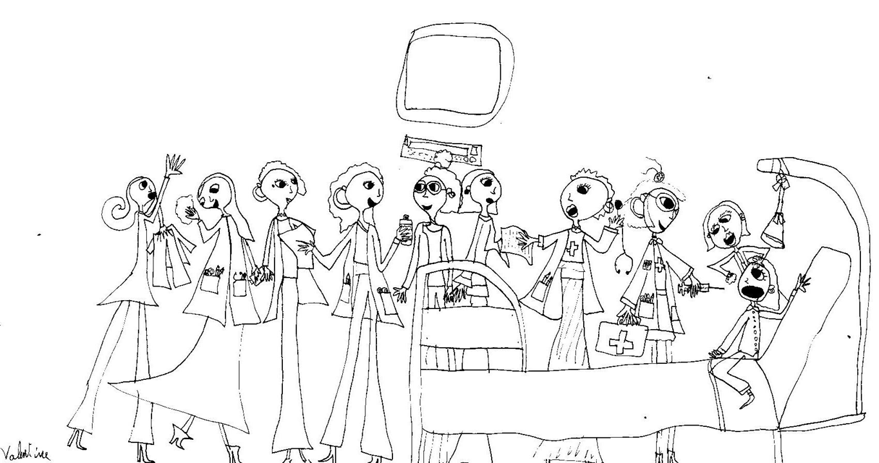

Au début des années nonante, les bases d’associations professionnelles régionales (APH) et internationales (HOPE) ont été jetées. Leurs revendications sont les suivantes :
- la mission éducative au sein des hôpitaux est indispensable au développement psychosocial et scolaire du jeune
- cette mission ne peut être assumée que par des enseignants de terrain qualifiés.

Actuellement, il n’existe pas de formation spécifique pour enseigner en milieu hospitalier, une simple information et un stage sur le terrain sont proposés aux futurs enseignants. Par contre, de nombreuses formations continuées sont envisageables en cours de carrière.
Pédagogue hospitalier est un métier atypique qui exige, en plus des aptitudes pédagogiques, des capacités et des compétences autres telles que: écoute, clairvoyance, tolérance, patience, souplesse face aux changements et à la diversité, esprit d’initiative, esprit d’équipe, discrétion, adaptation, disponibilité, créativité, remise en question…

Evolution de l’enseignement de type 5

Actuellement, l’hôpital est devenu un lieu où un maximum de soins doit se prodiguer en un minimum de temps ! La durée moyenne d’un séjour hospitalier est passée de 7 jours en 1985 à 2 jours en 2013. Il s’avérait dès lors nécessaire d’élargir la notion « enseignement de type 5 ».
Le décret du 01/02/2012 (MB 15/03/2012), modifiant le décret du 03/03/2004 organisant l'enseignement spécialisé, précise :

« Ce type d'enseignement peut être dispensé quel que soit le lieu où séjourne l'élève durant sa maladie ou sa convalescence. »

Ainsi le pédagogue hospitalier peut « sortir » de sa structure hospitalière. Il aura donc comme mission de suivre le jeune malade jusqu’à sa réinsertion complète dans un milieu scolaire.

Cadre de travail au sein de l’hôpital

L’école en hôpital travaille en collaboration étroite avec la sphère hospitalière. Elle a sa place au sein de l’équipe thérapeutique du jeune. Les enseignants participent aux staffs pluridisciplinaires au même titre que les médecins, les infirmiers, les paramédicaux et les animateurs. Chaque jeune et chaque prise en charge scolaire y sont discutés.

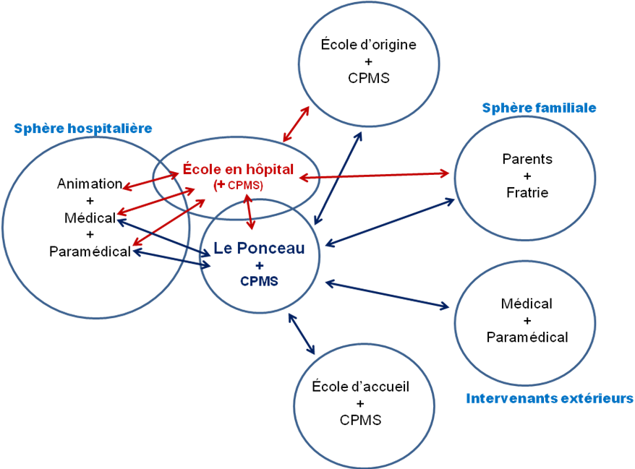

L’approche pédagogique prend appui sur celle de l’école d’origine avec laquelle des contacts sont établis rapidement après accord parental. Il en va de même si les CPMS respectifs sont interpellés.
La pédagogie et la méthodologie sont adaptées pour faire face aux diversités rencontrées (âge, niveau scolaire, durée du séjour, pathologie). Les activités proposées sont individuelles ou collectives, toujours dans le respect de l’état physique et psychologique du jeune.

NB :
Tout jeune en âge scolaire et sous certificat médical peut intégrer un enseignement de type 5. Il bénéficie d’une double inscription (type 5 et école d’origine).

Pendant la convalescence :

Il existe plusieurs manières de prendre en charge des jeunes convalescents pouvant bénéficier d’un enseignement de type 5 :

  - Au domicile : Des enseignants se rendent à domicile (Ecole L. Mottet à Liège, EHD, via des mutuelles ou des assurances...)

  - A distance : via les nouvelles technologies (e-escale à Bruxelles et Ottignies)…

  - En centre résidentiel et spécialisé : Les séjours y sont de plusieurs mois. Par exemple, le Centre Neurologique W. Lennox (Ottignies), le Centre médical pédiatrique Clairs Vallons (Ottignies), La Ruche et le Zeelyceum (Zeepreventorium à De Haan), le CTHA (UCL Woluwe)…

  - En centre (scolaire) de jour : Le Ponceau (Ottignies), L’Entre 2 (UCL Woluwe), L’Entreliens (UCL Woluwe), le KAPP (UCL Woluwe), CPJ La Manivelle (Liège), CPJ Charles-Albert Frère (Marcinelle), La Ferme du Soleil (Soumagne), La Coursive (Liège), Les Machiroux (Ans), Ecole Van Geffel (Braine-L’Alleud)…

A la Clinique Saint-Pierre d’Ottignies, une structure existe, en post-hospitalisation, si la convalescence s’annonce longue ou si le jeune vit une situation de décrochage scolaire.

Le PONCEAU (le petit pont) est un centre scolaire de jour. Le travail qui y est pratiqué est plus long (quelques mois) et plus complexe qu’à l’hôpital. Plusieurs sphères sont concernées : hospitalière, familiale, intervenants extérieurs, écoles d’origine et/ou d’accueil, CPMS. (cfr. organigramme ci-dessus).

De nombreux contacts sont donc nécessaires ainsi qu’une bonne communication entre les différents intervenants et partenaires, cela à l’aide du PIA (Plan Individuel d’Apprentissage).
Toute la raison d’être du Ponceau peut être illustrée par cette représentation :

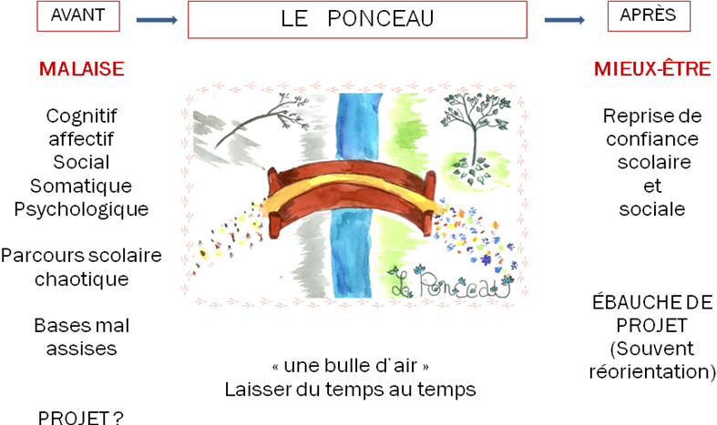

En effet, une société de plus en plus exigeante, anxiogène, proclamant des slogans comme Performance, Profit, Pouvoir, Rentabilité… et faisant fi des valeurs humaines, une nouvelle conception du cadre socio-familial,… provoquent chez de nombreux jeunes un mal-être dont une des manifestations est une « rupture d’école ».

Le Ponceau leur permet de se poser, de se ressourcer, de (ré) apprendre à apprendre en laissant du temps au temps.

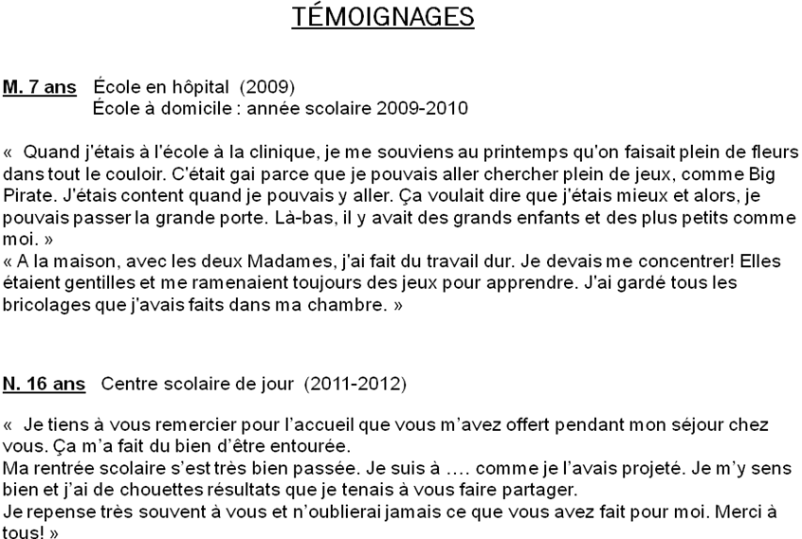

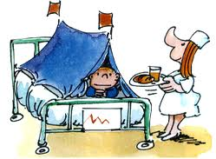

Quelques références

www.associationhu.org

L’Association pour l'Humanisation de l'Hôpital en Pédiatrie a pour vocation d'encourager et de soutenir toute action visant à une plus grande humanisation des soins hospitaliers des enfants.

www.enseignement.be
2011-01-07 | Circulaire 3402 | Circulaire informative relative à la diffusion du Livre Blanc "Accueil de l'enfant malade ou handicapé à l'école" réalisé par la Ligue des droits de l'Enfant
2010-10-14 | Circulaire 3292 | «L’enseignement en milieu hospitalier subventionné ou organisé par le Ministère de la Communauté française» ou l’enseignement spécialisé de «type 5»

www.aph.be

APH : Association des Pédagogues Hospitaliers (groupement pluraliste de la CFWB)

www.hospitalteachers.eu

H.O.P.E. : Hospital Organisation of Pedagogues in Europe

www.ehd.be

E.H.D. : École à l’Hôpital et à Domicile (bénévoles proposant leurs services à domicile, dans les hôpitaux sans école ou dans les écoles en hôpital)

___________________

